Жизнь в морях и океанах
Большая часть поверхности нашей планеты покрыта водой. Правда из-за того, что мы с вами живем на суше, жизнь в водной среде кажется для нас чем-то далеким и не до конца понятна.
В воде встречаются и растения, и животные, причем самых разных размеров, от совсем маленьких, увидеть которые можно только под микроскопом, это диатомовые водоросли, фараминиферы, до огромных, рядом с которыми мы бы почувствовали себя очень маленькими, это киты, некоторые бурые водоросли. Синий кит это не только самое большое современное животное, он большое всех когда-либо существовавших животных.
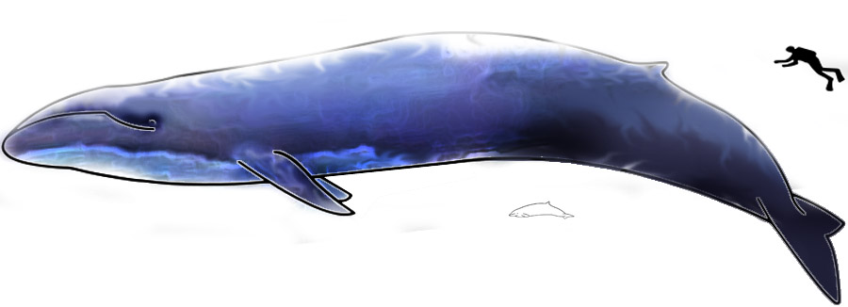
В воде разные организмы обитают в разных местах. Одни организмы обитают на поверхности воды, например насекомые водомерки. Другие плавают в толще воды, это различные рыбы, рачки, медузы. Те организмы, которые плывут туда, куда несет их течение, называются планктоном, это многие медузы, а организмы, которые могут плыть против течения – нектоном, это, например рыбы. Эти слова вам надо записать и запомнить.
На дне рек, озёр, морей и океанов тоже живут организмы. Но сообщества дна разные. Обычно, чем больше света достигает дна, тем больше видов там можно встретить. Это различные камбалы, двустворчатые моллюски, морские звёзды и морские ежи.

